わたしの 発達支援手帳

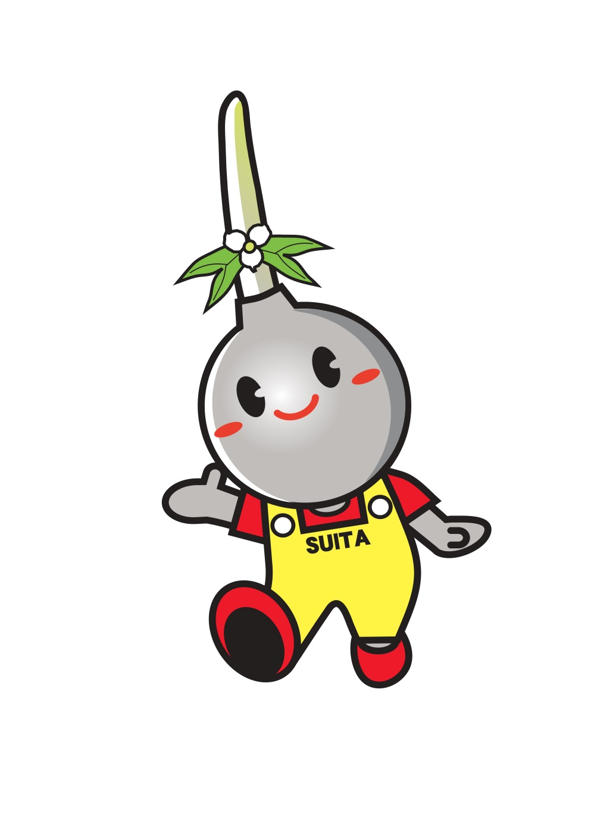

吹田市のイメージキャラクターすいたん
わたしの発達支援手帳とは…
生活に支援を要する方が
幼児期・学齢期・青年期・成人へとライフステージごとの
課題や情報を共有し、共通の理解のもと、切れ目のない
サポートができるようにするための手帳です。

- 支援を受ける方自身・その保護者が、支援をする方と共に、
記録として残しておきたいことや、個別支援計画等を一緒に
とじておきます。
- 成長に従って、情報が変わるので、書き直したり、付け足し
ながら、適切な支援につながるようにします。
- 付け足しができるファイルにとじていきましょう。

支援をされる方へ
この手帳は、生活に必要な支援を受け、快適に暮らしていけるように、
発達に沿った支援を受けるための情報です。
個人情報になりますので、取り扱いには十分の配慮が必要です。
さんの プロフィール
年 月 日 記入 記入者（ ）
ふりがな  名 前 |  | （男 女）
生年月日 |  | 年 月 日（西暦 年）
住 所
- 出生時より吹田市に在住
- 年 月 より 転入
障がい名・疾患名 |  |  |  | アレルギー 有 ・ 無  （ ）
家庭の状況 | 続柄 |  | 氏 名 | 生年月日 | 勤務先・通学先
緊急連絡先 | 続柄 |  | 氏 名 | 連絡先
生 育 記 録
【出産期から乳児期】 年 月 日 記入
名 前 |  |  |  | 生年月日 |  | 年 月 日 | 出産週数 | 週 日
出産の時の様子 | 第 子 | 妊娠中 | ・異常なし ・医師の診断（ ）
 |  | 分娩中 | ・自然 ・吸引 ・誘発 ・帝王切開 （その他 ）
 |  | 出生時 | ・体重 ｇ ・身長 ㎝ ・胸囲 ㎝ ・頭囲 ㎝
 |  | 児の様子 | ・異常なし |  | ・仮死  ・黄疸 光線療法 時間  ・保育器  ・アプガースコア 点
発育の様子 | あやすと笑う ヶ月  首のすわり ヶ月  手を出して物をつかむ  ヶ月  寝返り ヶ月 |  |  |  | おすわり ヶ月  はいはい ヶ月  人見知り ヶ月  つかまり立ち ヶ月 |  | つたい歩き ヶ月  ひとり歩き ヶ月  意味のある言葉 ヶ月  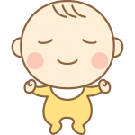

【乳幼児期の病気と予防接種】
かかった病気 | 麻疹 歳 ヶ月  風疹 歳 ヶ月  水ぼうそう 歳 ヶ月  おたふくかぜ 歳 ヶ月 |  |  | 川崎病 歳 ヶ月  心疾患 歳 ヶ月  その他 |  |  | けいれん（熱性・無熱性）  歳 ヶ月  手術をした病気  歳 ヶ月
予防接種 | ＢＣＧ | ＭＲ（麻疹風疹） | 生ポリオ |  | ロタ | 水痘 |  | おたふくかぜ | Ｂ型肝炎
 | 年 月 | Ⅰ 年 月  Ⅱ 年 月 | 年 月  年 月 |  | 年 月  年 月  年 月 | 年 月  年 月 |  | 年 月  年 月 | 年 月  年 月  年 月
 | 肺炎球菌 | ヒブ | 不活性ポリオ |  | 三種混合 | 四種混合（＋ポリオ） |  | 日本脳炎 | その他
 | 年 月  年 月  年 月  追加  年 月 | 年 月  年 月  年 月  追加  年 月 | 年 月  年 月  年 月  追加  年 月 |  | 年 月  年 月  年 月  追加  年 月 | 年 月  年 月  年 月  追加  年 月 |  | 年 月  年 月  追加  年 月 | 年 月  年 月
健康診査の記録
4か月健診 | 年 月 受診（医療機関等 ）  相談内容・アドバイス等 | 未受診
乳児後期健診 | 年 月 受診（医療機関等 ）  相談内容・アドバイス等 | 未受診
1歳半健診 | 年 月 受診（医療機関等 ）  相談内容・アドバイス等 | 未受診
3歳児健診 | 年 月 受診（医療機関等 ）  相談内容・アドバイス等 | 未受診
【療育・相談機関の利用経過】
療育機関 | 時期 | 療育・相談 内容

医療受診の経過
てんかん・心臓疾患・慢性疾患等定期受診の場合記入しましょう
診療科目 | 診断名 | 医療機関名 | 診断年月日  通院間隔 | 治療内容（手術・服薬等） | 検査  （脳波・ＣＴ等）
小児科  （内科） |  |  | 診断年月日  年 月  通院  年 回
発達外来 |  |  | 診断年月日  年 月  通院  年 回
整形外科 |  |  | 診断年月日  年 月  通院  年 回
眼科 |  |  | 診断年月日  年 月  通院  年 回
耳鼻科 |  |  | 診断年月日  年 月  通院  年 回
診断年月日
年 月
通院
年 回
診断年月日
年 月
通院
年 回
発達相談の受診歴

年 月 日 （ 歳 ヶ月） 相談機関（ ）
年 月 日 （ 歳 ヶ月） 相談機関（ ）
年 月 日 （ 歳 ヶ月） 相談機関（ ）
年 月 日 （ 歳 ヶ月） 相談機関（ ）
年 月 日 （ 歳 ヶ月） 相談機関（ ）
手帳取得状況
有無 | 手帳の種類等 | 判 定 | 取得日 | 更新予定日
 | 療育手帳 | Ａ・Ｂ１・Ｂ２ | 年 月 | 年 月
 |  | Ａ・Ｂ１・Ｂ２ | 年 月 | 年 月
 |  | Ａ・Ｂ１・Ｂ２ | 年 月 | 年 月
 |  | Ａ・Ｂ１・Ｂ２ | 年 月 | 年 月
 |  | Ａ・Ｂ１・Ｂ２ | 年 月 | 年 月
 |  | Ａ・Ｂ１・Ｂ２ | 年 月 | 年 月
 | 身体障がい者手帳  肢体 視覚 聴覚 音声・言語 内部 等 | 種 級 | 年 月 | 年 月
 |  | 種 級 | 年 月 | 年 月
 |  | 種 級 | 年 月 | 年 月
 |  | 種 級 | 年 月 | 年 月
 |  | 種 級 | 年 月 | 年 月
 |  | 種 級 | 年 月 | 年 月
 | 精神保健福祉手帳 | 1級・2級・3級 | 年 月 | 年 月
 |  | 1級・2級・3級 | 年 月 | 年 月
 |  | 1級・2級・3級 | 年 月 | 年 月
 |  | 1級・2級・3級 | 年 月 | 年 月
 | 難病疾患手帳 |  | 年 月 | 年 月
 |  |  | 年 月 | 年 月
 |  |  | 年 月 | 年 月
 |  |  | 年 月 | 年 月
以下のような、手当 年金等があります。
吹田市障がい者福祉年金 特別児童扶養手当 児童扶養手当 障がい児福祉手当
特別障がい者手当 難病患者等給付金 大阪府重度障がい者在宅介護支援給付金
障がい基礎年金 障がい者（児）扶養共済 吹田市外国人重度障がい者給付金
大阪府重度障がい者特例支援給付金 等
詳細は、吹田市障がい福祉室にご相談してください。
小学校に入るまで ①
所属
通所期間 | 年 月 日 （ 歳 ヶ月）から  年 月 日 （ 歳 ヶ月）まで
 | 家庭から
 | 担当者から
担当職員
小学校に入るまで ②
所属
通所期間 | 年 月 日 （ 歳 ヶ月）から  年 月 日 （ 歳 ヶ月）まで
 | 家庭から
 | 担当者から
担当職員
小学校に入るまで ③
所属
通所期間 | 年 月 日 （ 歳 ヶ月）から  年 月 日 （ 歳 ヶ月）まで
 | 家庭から
 | 担当者から
担当職員
小学校に入るまで ④
所属
通所期間 | 年 月 日 （ 歳 ヶ月）から  年 月 日 （ 歳 ヶ月）まで
 | 家庭から
 | 担当者から
担当職員
小学校に入るまで ⑤
所属
通所期間 | 年 月 日 （ 歳 ヶ月）から  年 月 日 （ 歳 ヶ月）まで
 | 家庭から
 | 担当者から
担当職員
小学校に入ってから
所属
通所期間 | 年 月 日 （ 歳 ヶ月）から  年 月 日 （ 歳 ヶ月）まで
 | 家庭から
 | 担当者から
担当職員
学校生活 ①
【小学校低学年】 （通常学級・支援学級・支援学校等）
小学校 |  | 担任 |  |  |  | 担任 | 担任
 | １年
家庭から |  |  | 担任から
 | ２年
家庭から |  |  |  | 担任から
 | ３年
家庭から |  |  |  |  | 担任から
学校生活 ②
【小学校高学年】 （通常学級・支援学級・支援学校等）
小学校 |  | 担任 |  |  |  | 担任 | 担任
 | ４年
家庭から |  |  | 担任から
 | ５年
家庭から |  |  |  | 担任から
 | ６年
家庭から |  |  |  |  | 担任から
学校生活 ③
【中学校】 （通常学級・支援学級・支援学校等）
中学校 |  | 担任 |  |  |  | 担任 | 担任
 | １年
家庭から |  |  | 担任から
 | ２年
家庭から |  |  |  | 担任から
 | ３年
家庭から |  |  |  |  | 担任から
学校生活 ④
【高校・専門学校等】 （通常学級・支援学校等）
高校・専門学校等 |  | 担任 |  |  |  | 担任 | 担任
 | 1年
家庭から |  |  | 担任から
 | 2年
家庭から |  |  |  | 担任から
 | 3年
家庭から |  |  |  |  | 担任から
青年期から成人期の生活
学校卒業後の進路（訓練校・就職等）を記入しましょう

歳～ 歳 | 年 月 日～ 年 月 日
所属 | 様子
歳～ 歳 | 年 月 日～ 年 月 日
所属 | 様子
歳～ 歳 | 年 月 日～ 年 月 日
所属 | 様子
歳～ 歳 | 年 月 日～ 年 月 日
所属 | 様子
歳～ 歳 | 年 月 日～ 年 月 日
所属 | 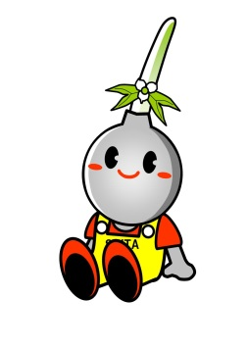  様子  吹田市イメージキャラクターすいたん
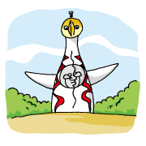
生活のサポーター
日常的に支援を受けているところを、記入しましょう
作成日 年 月 日 歳

機関名：
電話番号：
担当者：
支援の内容：

機関名：
電話番号：
担当者：
支援の内容：

機関名：
電話番号：
担当者：
支援の内容：

機関名：
電話番号：
担当者：
支援の内容：

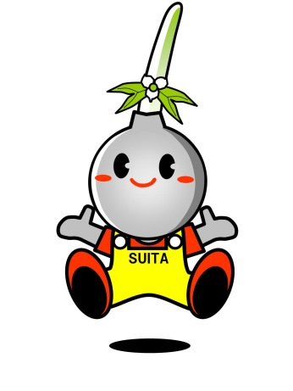

機関名：
電話番号：
担当者：
支援の内容：
機関名：
電話番号：
担当者：
支援の内容：

吹田市イメージキャラクターすいたん
わたしのサポートシート
名前 性別（ ）
年齢 歳 ヶ月
作成日 年 月 日（ ）
新しいところで支援を受けるときに、
知っておいてほしいことを簡単にまとめて
おきましょう。

生 活
食事 自立 一部介助 全介助

着替え 自立 一部介助 全介助

排泄 自立 一部介助 全介助

その他

コミュニケーション
やりとりの方法

集団参加の配慮

好きなこと

運動面の配慮

苦手なことやこだわり

病院（医院） 科
主治医
診断
薬
その他

病院（医院） 科
主治医
診断
薬
その他

医療

病院（医院） 科
主治医
診断
薬
その他

アレルギー

このような医療配慮が必要です 薬の種類・服薬の手順 等

傷病名・かかりつけ医

緊急の場合の搬送先

病気の悪化や突然の怪我等で
配慮したり対応してほしいことを
記入しておきましょう

傷病名・かかりつけ医

緊急の場合の搬送先
